Знак переработки - особо полезная маркировка товара.

На упаковке различных товаров покупатель может обнаружить множество непонятных знаков. Однако потребителям, старающимися ответственно относится к окружающей среде и неравнодушных к будущему планеты следует научится распознавать знаки переработки и другие знаки.
Код переработки — специальные знаки, применяются для обозначения материала, из которого изготовлен предмет, и упрощения процедуры сортировки перед его отправкой на переработку для вторичного использования. Такие знаки обычно ставят на батарейках, аккумуляторах, изделиях из стекла, металла, бумаги, пластмассы, изделий из органических материалов природного происхождения: древесины, пробки, джутового волокна, хлопка. Коды переработки не говорят о вредности или отсутствии вредности маркированного пластика для здоровья человека. Знак переработки выполняет две функции:
- подтверждает, что товар безопасен и может быть подвергнут переработке;
- позволяет пользователю определить порядок утилизации использованного продукта.
В настоящее время все человечество обеспокоено экологической обстановкой в мире, в стране, регионе, городе и другом населенном пункте. Именно поэтому любому человеку, который уже начал сортировать отходы, необходимо разобраться, что можно сдавать на переработку, а что нет.
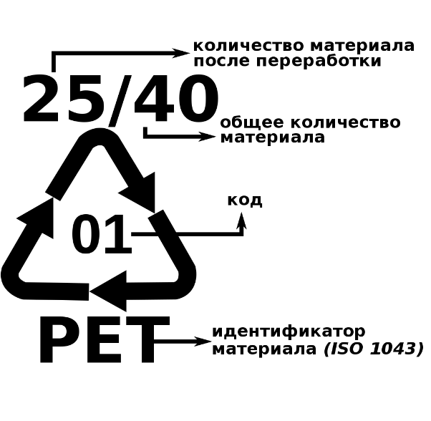
Общепринятое изображение знака переработки – треугольник из трех стрелок, образующий петлю Мебиуса.
Треугольники на упаковке с цифрами внутри — ваш верный помощник. Цифра помогает понять, какой это вид упаковки и можно ли его сдать на переработку. Буквенная аббревиатура под треугольниками обозначает тип материала, например, PP (полипропилен) или GL (стекло).

Знаки переработки разделяются по типам: материалов:
1. PET(E) или ПЭТ — полиэтилентерефталат: обычно это бутылки с выпуклой точкой на дне, в которых продают воду, газировку, молоко, масло. Также из ПЭТа часто делают прозрачные флаконы для шампуней, одноразовые пищевые контейнеры. Единичку можно сдать на переработку.
2. PEHD (HDPE) или ПНД — полиэтилен низкого давления: канистры, крышки для бутылок, флаконы из-под косметики и бытовой химии. Двойку можно сдать на переработку.
3. PVC или ПВХ — поливинилхлорид: оконные рамы, блистеры, упаковки из-под таблеток, а также тортов и творога, термоусадочная плёнка, флаконы для косметики, игрушки. Избегайте такой упаковки, она вредна, её практически невозможно сдать на переработку.
4. PELD (LDPE) или ПВД — полиэтилен высокого давления (низкой плотности): пакеты и плёнка. Четвёрку можно сдать на переработку, но придётся поискать где.
5. PP или ПП — полипропилен: крышки для бутылок, вёдра и ведёрки, стаканчики для йогурта, упаковка линз, шуршащая пластиковая упаковка. Пятёрку можно сдать на переработку.
6. PS или ПС — полистирол, бывает обычный и вспененный. Из вспененного полистирола делают пенопласт, контейнеры для яиц, подложки для мяса и фасовки. Из обычного полистирола — стаканчики для йогурта и упаковку для компакт-дисков, а также почти всю одноразовую посуду. Можно сдать на переработку, но лучше избегать такую упаковку, она вредна.
7. O(ther) или ДРУГОЕ. Смесь различных пластиков или полимеры, не указанные выше. Например, упаковка для сыра, кофе, корма для животных. Переработке не подлежит.
20–22 (PAP) — бумага и картон. Коробки от бытовой техники, продуктов, косметики; открытки, обложки книг, журналы и газеты, конверты, бумажные пакеты, бумага для печати. Можно сдать на переработку.
40 (FE) — жесть: консервные банки, баллончики аэрозолей. Консервные банки можно сдать на переработку, баллончики принимают не везде.
41 (ALU) — алюминий: банки для напитков и фольга. Можно сдать на переработку, но фольгу принимают только в Петербурге.
70–74 (GL) — стекло и стеклотара. Бесцветное прозрачное, зелёное, коричневое, светло-коричневое и тёмно-коричневое бутылочное стекло. Банки и бутылки можно сдать на переработку.
81–84 (С/PAP) — композиционные материалы: многослойная упаковка из бумаги, пластика и иногда металла. Такую упаковку называют «тетрапаком» или «пюрпаком» и используют, например, для сока и молочных продуктов. Можно сдать, но переработка очень сложная и дорогая.

Другие знаки.
d2w указывает на так называемый оксоразлагаемый пластик. Знак ставят на пластиковую упаковку, в состав которой добавили присадку — компонент, отвечающий за быстрый распад пластика на микрочастицы. В переработку этот пластик сдавать нельзя. Такие товары лучше не покупать.
Перечёркнутый контейнер ставят на электронной технике и элементах питания. Говорит о том, что выбрасывать этот предмет в мусорный контейнер нельзя, а обязательно нужно сдавать на утилизацию, потому что это опасные отходы.
Зелёная точка: если этот знак стоит на товарах, сделанных в Европе, это значит, что производитель уплатил лицензионный сбор и профинансировал сбор и сортировку отходов упаковки. Но если товар сделали в России, то данный знак не несет никакой информации.

Знак переработки — это гарантированный способ не запутаться в мусорных баках, понять, что изображено на регулярно покупаемых товарах. С помощью значений на продукции можно получить надежную информацию о производстве, составе товара и правилах обращения с ним. Будьте внимательны, и приобретайте товары с заботой о себе и окружающей среде.

Информация подготовлена специалистами
консультационного центра по защите прав потребителей
с использованием материалов сайта: greenpeace.ru; wikipedia.org/wiki

